"عوامل مؤثر در آسیب‌های مغز و سیستم عصبی مرکزی در دوران جنینی"

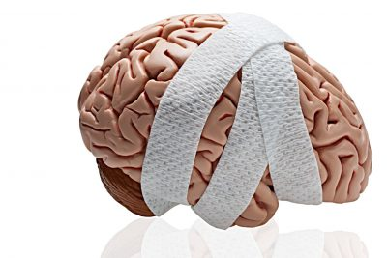

چه دلایلی موجب می‌شود مغز جنین در دوران قبل از تولد آسیب ببیند؟
به‌طورکلی می‌توان این عوامل را به سه دسته اصلی تقسیم کرد:
دسته اول، عوامل فیزیکی: مهم‌ترین این عوامل اشعه یا دقیق‌تر بگوییم، پرتوهای یونیزان باشد که مظهرش و بزرگترین مصداقش دریافت اشعه X با انجام رادیوگرافی در طی بارداری است؛ البته پرتوهای دیگری نیز می‌توانند موجب آسیب بشوند ولی آن چیزی که خانم‌های باردار در عمل و در زندگی روزمره بیشتر از همه ممکن است با آن مواجه بشوند.
دسته دوم، تروماها یا ضربه‌های فیزیکی حین بارداری: اگر ضربات مهمی حین بارداری به رحم و شکم مادر باردار وارد شود ممکن است موجب خونریزی مغزی در جنین شود و درنتیجه ضایعات بعدی را ایجاد کند.
دسته سوم، عوامل شیمیایی: بعد از عوامل فیزیکی، عوامل شیمیایی مطرح‌اند که مهم‌ترین آن‌ها داروها هستند. داروهای متعددی هستند که ممکن است حین بارداری به ارگان‌های مختلف جنین، آسیب وارد کنند که به داروهای تراتوژن معروف هستند. سلول‌های مغزی به خاطر حساسیت و آسیب‌پذیری بیشتری که دارند در مواجهه با این داروها که تعدادشان نیز زیاد است، غالباً بیشترین آسیب را می‌بینند. به‌هرحال هر مادری که باردار است قبل از مصرف هر دارویی حتماً باید با پزشک خود مشورت کند.انواع سموم مختلف، مواد شیمیایی، حشره‌کش‌ها، سرب و غیره عوامل دیگری هستند که در دسته عوامل شیمیایی قرار می‌گیرند و می‌توانند باعث مشکل در مغز جنین در حال رشد شوند.
گاهی نیز کمبود برخی از مواد شیمیایی مانند اسیدفولیک یا ویتامین D که ممکن است به مقدار لازم به خانم باردار نرسد، می‌تواند ضایعات مختلفی را در سیستم عصبی جنین ایجاد کند که یک مورد معروف آن، مشکلات و نواقصی در بسته شدن لوله عصبی جنین است و اصطلاحاً به آن نقایص لوله عصبی (Neural Tube Defects) می‌گوییم. مننگوسل، میلوسل، میلومننگوسل، آنانسفالی و موارد دیگر نمونه‌هایی از این دسته هستند.عوامل مضر دیگر برای سیستم عصبی جنین در حین بارداری عوامل بیولوژیک هستند، خصوصاً ویروس‌ها و گاهی نیز بعضی از باکتری‌ها. مثال‌های مهم این دسته از عوامل بیولوژیک عبارت‌اند از: ویروس سایتومگال، ویروس هرپس یا تبخال، میکروب توکسوپلاسما، میکروب ایجادکننده بیماری سیفیلیس و ویروس سرخجه که این‌ها معروف هستند ولی به‌هیچ‌وجه به این عوامل محدود نمی‌شود و ممکن است سایر باکتری‌ها و ویروس‌ها هم آسیب‌های جدی به سیستم عصبی جنین وارد کنند.

چه قسمت‌هایی از مغز ممکن است آسیب ببینند؟
تقریباً همه قسمت‌های مغز آسیب‌پذیرند و شاید بستگی به این داشته باشد که درزمانی که آن عامل آسیب‌رسان وارد می‌شود کدام‌یک از قسمت‌ها بیشتر در حال رشد و بیشتر در حال تکثیر سلولی هستند؛ مثلاً اگر مصرف الکل را در نظر بگیریم باید ببینیم هنگام مصرف، کدام قسمت از مغز بیشتر در حال تشکیل شدن است؛ ولی به‌طورکلی تمامی مغز بیشترین آمادگی را برای آسیب دیدن نسبت به سایر اعضاء دارد.در تصویر زیر مشاهده خواهید کرد که در تمام طول دوران جنینی سیستم عصبی مرکزی و به‌خصوص مغز آمادگی آسیب دیدن دارند درحالی‌که سایر ارگان‌ها چنین نیستند.اگر بخواهیم بگوییم که به‌هرحال کدام‌یک از قسمت‌های مغز کمی بیشتر آسیب‌پذیر هستند شاید بشود از نواحی پاراساژیتال کرتکس نام برد؛ یعنی آن قسمت‌های قشر خاکستری مغز، نزدیک خط وسط بیشترین آسیب‌پذیری را دارند، شاید به این دلیل که از نواحی خون‌رسانی دورترند و در مرحله بعد Basal ganglia یا همان عقده‌های قاعدگی مغز شامل تالاموس، پوتامن، گلوبوس پالیدوس و سایر قسمت‌هایی که از آن‌ها به نام عقده‌های قاعدگی نام می‌بریم.
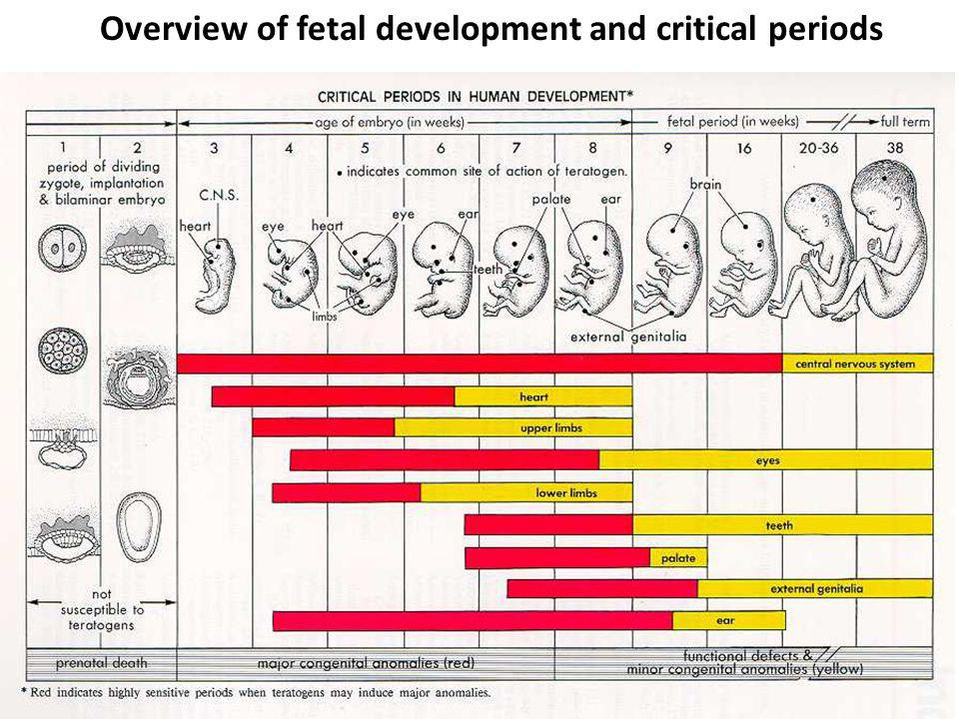

آیا ممکن است نوزاد سالم باشد ولی حین زایمان آسیب ببیند؟
بسیاری از آسیب‌های جنین حین زایمان اتفاق می‌افتد و به آسیب‌های زایمانی معروف است که ناشی از زایمان سخت، نرسیدن اکسیژن و اسیدی شدن خون جنین هنگام زایمان است و ما عوارض آن را در ماه‌ها و سال‌های بعد بیش از همه در قسمت‌های فرمان دهندۀ حرکت در مغز، یا به‌اصطلاح کورتکس حرکتی می‌بینیم. این آسیب‌ها باعث می‌شود کودک به‌اصطلاح دچار فلج مغزی یا همان CP (cerebral palsy) شود. آسیب‌های زمان زایمان همچنین ممکن است ناشی از پیچیدن بند ناف به دور گردن، طولانی شدن زمان زایمان، افت فشارخون مادر حین زایمان و پیچیدگی‌های دیگری که موقع زایمان برای جنین اتفاق می‌افتد، باشد.
ممکن است کودکی با آسیب مغزی بعد از تولد زنده بماند؟

مسلماً بله و درواقع ما مشکلمان اکثراً با همین بچه‌هاست. آن بچه‌هایی که زنده نمی‌مانند که چندان مشکل دراز مدتی برای خانواده‌ها ایجاد نمی‌کنند؛ اما تعداد زیادی از بچه‌هایی که آسیب‌های مختلفی در ناحیه‌های مختلف در حین زایمان دیده‌اند ممکن است زنده بمانند و این دسته‌اند که عوارض عصبی در آنان به‌صورت مشکلات یادگیری، تشنج، اختلالات حرکتی، اختلالات بینایی و شنوایی در آینده بروز پیدا خواهد کرد.

آیا امکان بهبودی برای این کودکان هست؟
خطرناک‌ترین زمان برای آسیب مغزی سه‌ماهه اول است که مغز بیشترین سرعت تکثیر نورون‌ها را دارد و با بیشترین سرعت قسمت‌های مختلف مغز شکل می‌گیرد. اقدامات توان‌بخشی در مورد کودکانی که آسیب‌های زمان زایمان را تحمل کردند می‌تواند بسیار مؤثر باشد به‌خصوص اگر در هفته‌ها و ماه‌های اول بعد از تولد متوجه مشکلات بشویم.
اگر اقدامات توان‌بخشی و به‌خصوص کاردرمانی و گاهی گفتاردرمانی را برای آن‌ها به کار بگیریم، می‌تواند در بهبود آن‌ها بسیار مؤثر باشد. اقدامات دارویی هم تأثیر دارند اما نه به‌اندازۀ اقدامات توان‌بخشی. مثلاً اگر در اثر میکروب‌های مختلفی مانند سیتومگالوویروس یا توکسوپلاسموز آسیبی به وجود آمده باشد، می‌توان با دارو این میکروب‌ها را از بین برد ولی متأسفانه اکثر اوقات آسیبی که از قبل توسط این میکروب‌ها ایجادشده به‌تمامی قابل‌رفع نیست و ممکن است آثار آن برای همیشه باقی بماند.
چگونه می‌توان از آسیب‌های مغزی در دوران جنینی جلوگیری کرد؟
شاید اولین قدم، انتخاب سن مناسب برای یک بارداری کم‌خطر باشد؛ اگر پدر سن بالایی داشته باشد احتمال آسیب‌هایی در مورد یادگیری، حافظه و قدرت تمرکز در کودکانی که در آینده به دنیا می‌آیند دیده شده است. سن بالای مادر هم احتمال بعضی از اختلالات ژنتیکی مانند سندروم داون را افزایش می‌دهد. اگر مادر خیلی کم سن و سال باشد نیز احتمال خطر و آسیب زیاد است. شاید دهۀ سوم زندگی بهترین زمان برای بارداری باشد.
نکته بعدی نحوه تغذیه مادر در زمان بارداری است؛ اینکه آهن، کلسیم و ویتامین‌های مختلف به‌اندازه کافی به بدن برسد، می‌تواند در میزان هوش کودک در آینده و توانمندی‌ها و مهارت‌های حرکتی او تأثیر بگذارد و مشکلات رفتاری و همچنین مشکلاتی که در تکامل زبان ممکن است در آینده به وجود آید را کاهش بدهد.
همان‌طور که اشاره شد، فولیک اسید در جنین باید به میزان کافی تأمین شود، در غیر این صورت خطر بروز مشکلاتی که از آن‌ها به نام مشکلات بسته شدن لولۀ عصبی در جنین نام بردیم بیشتر خواهد بود.مصرف داروها نیز باید بسیار ‌کنترل‌شده باشد. چنانکه گفته شد، خیلی از داروها می‌توانند خطر زیادی برای سیستم مرکزی مغز جنین ایجاد کنند و حتماً باید تحت کنترل و نظارت پزشک مصرف شوند. همچنین، استرس و مشکلات روحی، روانی می‌توانند بر رشد و تکامل جنین تأثیر بگذارد.مصرف مواد مضر مختلف مانند الکل، سیگار و خصوصاً مواد روان‌گردان می‌تواند تأثیر شدیدی روی سیستم مرکزی مغز جنین بگذارد و مادران باردار حتماً باید از مصرف این مواد پرهیز کنند.باید اقداماتی انجام شود که به دلیل خطر توکسوپلاسما و همچنین برخی بیماری‌های عفونی دیگر، مادران باردار تا حدّ ممکن با گربه و سگ تماس نداشته باشند و همچنین مراقبت کنند تا با افراد مبتلا به سرخجه ارتباط نداشته باشند.بهتر است مادران قبل از بارداری وضعیت ایمنی بدن خود را ازنظر وجود پادتن نسبت به بیماری‌های مهم مانند سرخجه چک کنند.و سرانجام توصیه می‌شود که مادران ضمن داشتن یک زندگی آرام و با طمأنینه در حین بارداری، ورزش مناسب نیز انجام دهند. البته ورزش‌های خیلی سنگین توصیه نمی‌شود اما ورزش‌های سبک خون‌رسانی و اکسیژن‌رسانی را تقویت می‌کند.همچنین در زمان بارداری مصرف امگا ۳، چربی‌های غیراشباع و ویتامین D فراموش نشود.

تهیه و تنظیم: گروه سلامت جمعیت و خانواده
زیبا قهرمان زاده – کارشناس باروری سالم و فرزندآوری

